教务管理系统

需求说明书

V1.0版本

QDU-NIIT

王淇

教务管理系统需求说明书

# 1．引言

## 1.1目的

本次软件开发目的为开发出一个功能实用、有效的教务管理系统，面向教务处、教师和全校学生，实现学籍管理、课表管理、成绩管理、教学质量监控等功能的教学与信息管理平台。

软件需求说明书的编制是为了对教务管理系统做出详细的需求分析，文档面向小组内部成员，用以指导开发各个阶段的流程，明确软件需求、安排项目规划与进度、组织软件的开发与测试，以及日后对系统进行改讲，为开发人员、维护人员及用户之间提供共同的协议以保证开发任务能够顺利进行。是项目开发的基础，对小组日后工作具有总领和指导的意义。

对于开发技术并没有涉及，而主要是通过建立模型的方式来描述用户的需求，为客户、用户、开发方等不同参与方提供一个交流的渠道。

本报告预期的读者是设计人员、开发人员、项目管理人员、测试人员和用户。

## 1.2背景

教务管理系统面向教务处、教师和全校学生，实现学籍管理、课表管理、成绩管理、教学质量监控等功能。随着学校教育水平的不断提高，学校规模不断扩大，传统的C/S结构的信息管理软件已经远远不能够满足学校的需求，已经成为学校进一步发展的瓶颈。经总结，这类信息系统软件存在如下的缺陷：

* 软件维护的费用高，因为各个用户都要安装客户端软件。
* 信息查询不方便。
* 不利于远程管理。
* 软件的可操作性不高。

为了弥补这些缺陷，消除影响学校进一步发展的瓶颈，降低学校的信息软件维护成本，进一步方便学生使用，方便教职工管理，我们决定在这次软件需求工程中，开发基于B/S架构的学生管理系统。

## 1.3定义

Java Web ：是用Java技术来解决相关web互联网领域的技术总和。

Tomcat：一种服务软件

MySQL ： My SQL 是一个小型关系型数据库管理系统，开发者为瑞典MySQL AB公司。

HTML ： Hyper Text Mark-up Language，即超文本标记语言或超文本链接标示语言， 是目前网络上应用最为广泛的语言，也是构成网页文档的主要语言。

JSP： 由Sun Microsystems公司倡导、许多公司参与一起建立的一种动态网 页技术标准。

MVC： 模型(Model),视图(View)和控制Controller)。目的是实现Web系统的职能分工。

JEE：一种技术标准，在此特指JEE技术

设计模式：设计经验的总结

## 1.4参考资料

Tomcat 技术资料：<http://tomcat.apache.org/>

JEE 技术资料：<http://www.oracle.com/technetwork/java/javaee/overview/index.html>

《软件工程—原理、方法与应用》史济民，顾春华，郑红编著

《基于案例的软件构造教程》李劲华，周强，陈宇编著

《数据库系统概论》王珊，萨师喧编著

# 2. 任务概述

## 2.1. 目标

进一步提高学校的信息化管理水平，方便学生对个人基本信息及成绩的查询，方便教职工的管理，降低学校信息管理软件的维护成本。

基本上实现教务管理系统的主要功能；界面友好，便于使用；采用MVC三层架构模式，便于改写和重用；系统较为健壮。

## 2.2. 用户特点

本软件最终用户特点是对教师和学生资料统筹管理及登陆查询。操作人员为本校学生及老师，对其专业技术要求并不高，只要熟悉基本的电脑知识。维护人员为本校管理员，要求达到计算机专业水平。

## 2.3. 约束

系统采用浏览器服务器（B/S）模式，客户端使用浏览器进行访问本系统。

系统的服务器运行环境为微软的Windows2000/XP/2003等操作系统，本系统可由客户端通过IE内核的浏览器进行访问。

本系统只允许在学校内网中使用。

不支持非IE内核的浏览器，如火狐浏览器。

# 3. 需求规定

## 3.1. 功能规定

1) 登录模块

在登录模块中，用户可以进行登录登出功能。登录时教师需要输入自己的教工号，学生需要输入学号，初始密码与登录时的用户名一样。登录后，系统强烈建议修改登录密码。而且，第一次登录后，需要完善个人信息。系统管理员登陆时，用户密码和密码初始都为system，登录后可以修改登录密码。

4.2.2系统管理员模块

系统管理员的用户名和密码一开始是本系统内置好的，管理员登陆后可以修改密码；系统管理员能够进行人员管理，如添加或者删除教师、学生、系统管理员，查看他们的信息；系统管理员还能够进行课程管理，如添加、删除课程，查看管理开课信息或学生选课信息，设置学生选课时间，教师录入成绩时间等；还可以进行成绩管理（成绩修改、查询，对每门课不及格人数统计）；系统管理员也可以统计教师工作量（所教课程名称、数目，每门课学生数，课程时间等）；进行日志导出、查询和删除等操作。

4.2.1教师端模块

教师登录本系统后，可修改登录密码。在成绩录入时间段，可进行成绩录入操作；教师还可以查看修改个人信息，查询所教学生个人基本信息或者自己所开设的课程的成绩；教师还可以所教课程课表或所有已开课程的信息。

4.2.1学生端模块

学生登录后，可修改登录密码。在特定时间（选课段）里，可以选课操作；学生在老师录入成绩之后，可以查看个人成绩，可以查看修改个人信息。选课完毕后，可以查看课表。

## 3.2. 系统用例图

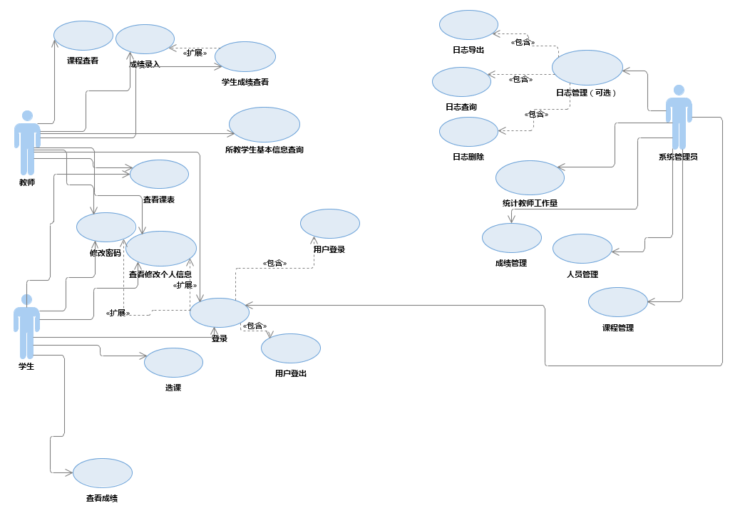

## 3.3. 性能规定

1）数据精确度

由于采用数据库技术并且用户的应用领域对数据精确度的要求不是太高，所以这点在系统中表现得比较少，但是用户数据的安全性与正确性是完全保证的，所以对用户的使用没有多大的障碍。

2）时间特性

本系统的数据库较小，所以程序在响应时间，数据更新处理时间上性能是比较突出的。而且也正由于数据量相对较少，故在数据传输时间和系统运行时间上表现的较让人满意。

3）适应性

采用MVC三层架构形式，使用业务实体对象在三层之间传递参数，便于修改和重用，便于查询和多表处理。系统可由客户端通过IE内核的浏览器进行访问。

## 3.4. 故障处理要求

考虑到软件的范围不大，所以故障处理一般由操作系统完成，系统只要保持与操作系统的接口即可。只要操作系统没有大的故障，程序一般是比较稳定的。考虑到用户对数据的安全性要求，程序可以有独立于操作系统之外的数据备份功能，以及系统崩溃后的数据恢复功能，这点在数据库软件中已经达到了，只要稍微在其上再增加用户所需要的附加功能即可。

# 4. 运行环境规定

## 4.1. 设备

最低配置

CPU：2.6GHZ

内存：2GB

网络：100Mb

windows XP系统及以上系统

## 4.2. 支持软件

Windows操作系统，OSX操作系统，Linux操作系统

Tomcat服务

## 4.3. 接口

无外部接口

## 4.4. 控制

维护人员远程控制系统的更新维护